# GITHUB

1. Acesse o site <https://github.com/> e clique em “Sign Up”

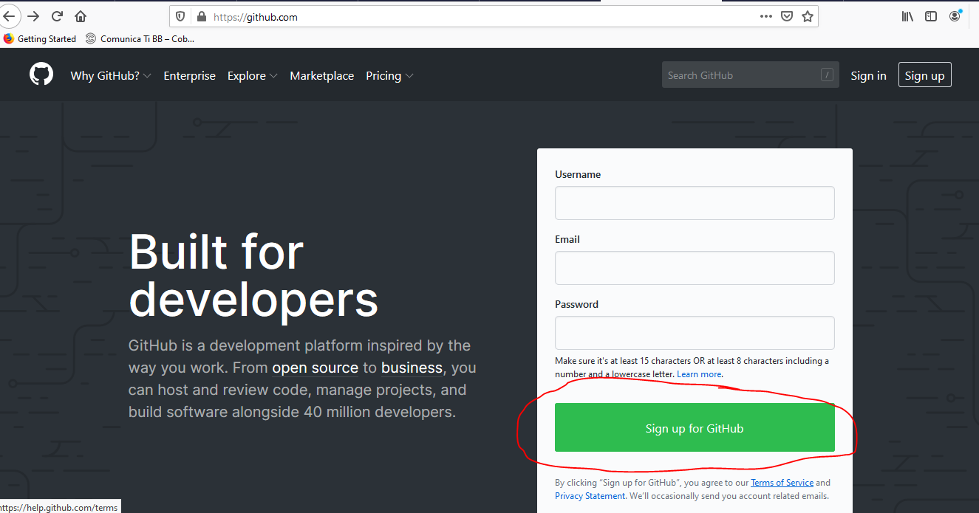

1. Crie o seu usuário  
   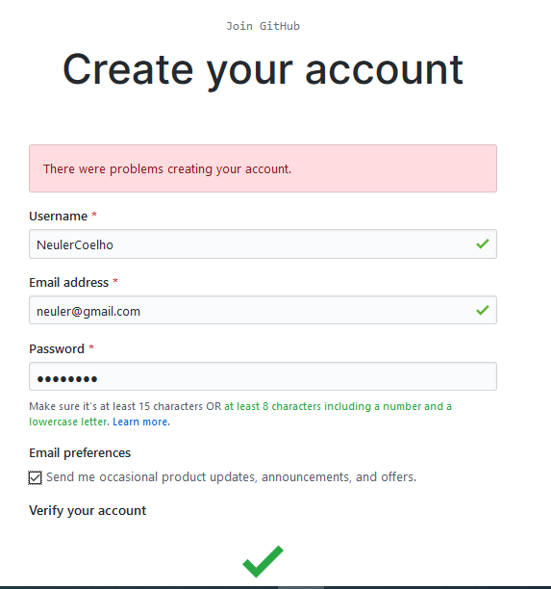
2. Responda as perguntas de verificação para ver se não é um “robô”.  
   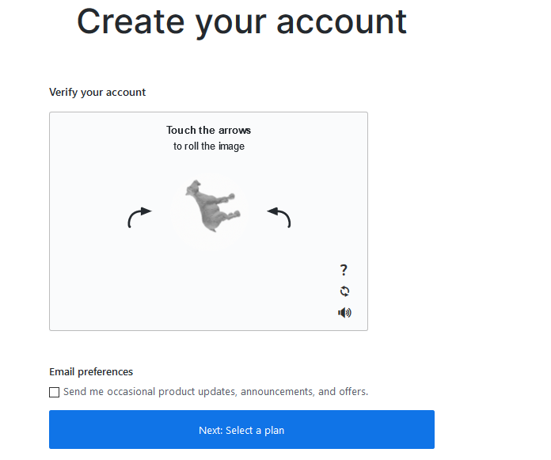
3. Escolha o plano “Free”  
   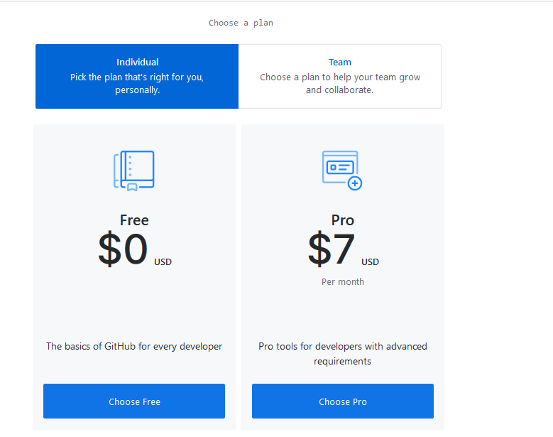
4. Trace o seu perfil de uso  
     
   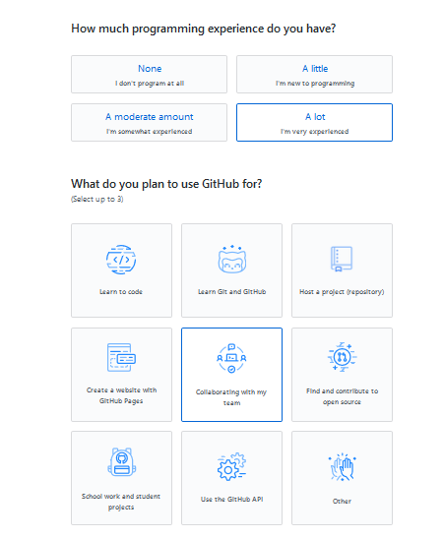
5. Verifique o e-mail cadastrado

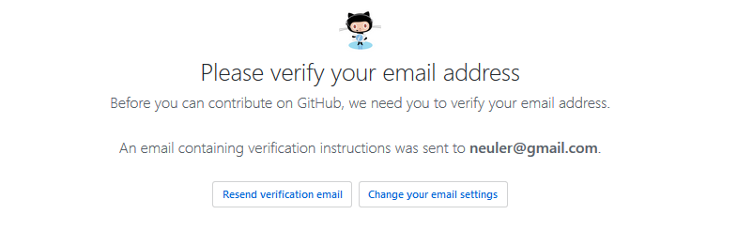  
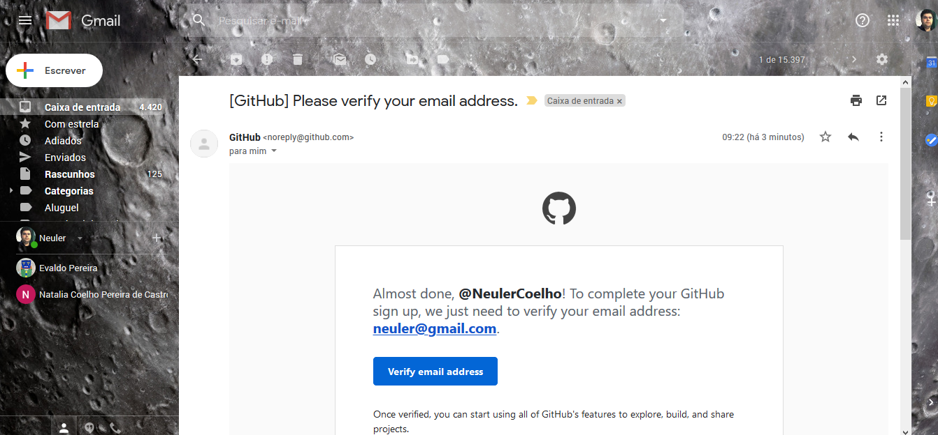

1. Não precisa criar um novo repositório. Utilizaremos o [git@github.com:desfechoAdabas/Desfechoadabas.git](mailto:git@github.com:desfechoAdabas/Desfechoadabas.git)  
   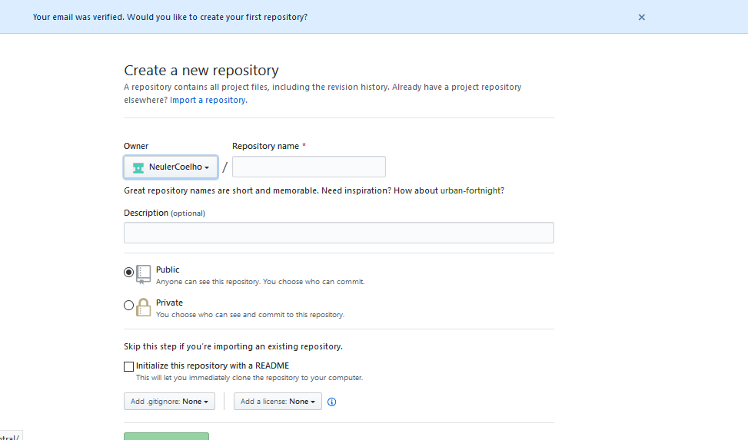
2. Clique no LOG do “gato” e selecione “Import repository”
3. Complete os dados de importação  
   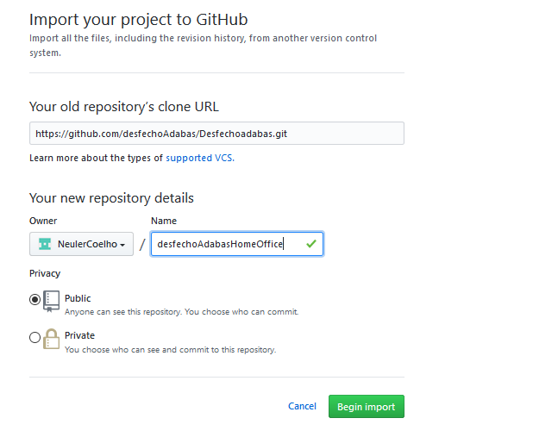
4. O seu repositório é criado  
   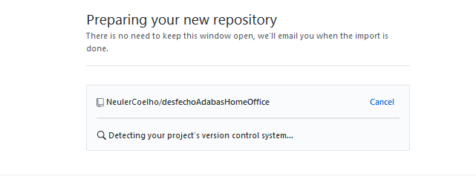
5. Clique no link criado. A página principal será exibida  
   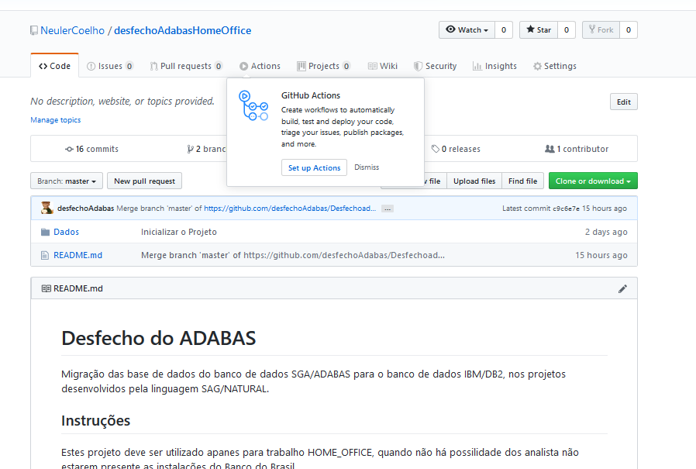
6. Os arquivos serão salvos abaixo de Dados.

